Ready Vet
Sistem za poboljšanje rada veterinarske stanice

Specifikacija zahteva

Verzija 2.0
Pregled izmena
Datum | Verzija | Opis | Autor
05.04.2020 | 1.0 | Inicijalna verzija | Ema Ilijić,  Nikola Lozo,  Anita Golubović,  Ivana Golubović
29.06.2020. | 2.0 | Ispravka | Nikola Lozo

Sadržaj
1. Cilj dokumenta 4
2. Opseg dokumenta 4
3. Reference 4
4. Pregled slučajeva korišćenja 4
5. Profili korisnika 6
5.1 Posetilac portala 6
5.2 Korisnik 6
5.3 Uprava 6
5.4 Veterinar 7
6. Opis slučajeva korišćenja 7
6.1 Registracija 7
6.2 Prijavljivanje 8
6.3 Pregled osnovnih podataka o veterinarskoj stanici 8
6.4 Pregled spiska veterinara 9
6.5 Pregled podataka o određenom veterinaru 9
6.6 Pregled spiska usluga 9
6.7 Pregled podataka o određenoj usluzi 10
6.8 Pregled sopstvenog profila 10
6.9 Pregled zdravstvenog kartona kućnog ljubimca 11
6.10 Online zakazivanje pregleda 11
6.11 Uvid u odgovor veterinara 12
6.12 Odobravanje usluga u zakazanom terminu 13
6.13 Uredjivanje zdravstvenih kartona 13
6.14 Uvid u ocene i komentare 15
6.15 Pregled obaveza 15
6.16 Dodavanje slike 15
6.17 Pregled profila korisnika 16
6.18 Brisanje profila korisnika 16
6.19 Pregled profila veterinara 17
6.20 Brisanje profila veterinara 17
6.21 Uređivanje usluga 18
6.22 Dodavanje nove usluge 19
6.23 Brisanje usluge 19
6.24 Uvid u angažovanja 20
6.25 Odobravanje registrovanja veterinara 21
7. Dodatni zahtevi 21
7.1 Funkcionalnost 21
7.2 Upotrebivost 21
7.3 Pouzdanost 21
7.4 Performanse 21
7.5 Podrška i održavanje 22
7.6 Ograničenja 22

Specifikacija zahteva

Cilj dokumenta
Cilj ovog dokumenta je specifikacija zahteva u pogledu detaljnog opisa slučajeva korišćenja Ready Vet portala.

Opseg dokumenta
Dokument se odnosi na Ready Vet portal koji će biti razvijen od strane Pet Friends. Ready Vet predstavlja pseudonim za sistem čija je svrha poboljšanje rada veterinarske stanice. Namena sistema je efikasno prezentovanje rada veterinarske stanice, online zakazivanje pregleda kod veterinara i lakša komunikacija između korisnika, veterinara i uprave u veterinarskoj stanici.

Reference
Spisak korišćene literature:
- Ready Vet – Predlog projekta, SWE_01_Predlog_Projekta, V2.0, 2020, Pet Friends.
- Ready Vet – Vizija sistema, SWE_02_Vizija_Sistema, V2.0, 2020, Pet Friends.
- Ready Vet – Plan realizacije projekta, SWE_03_Plan_Realizacije, V1.0, 2020, Pet Friends.

Pregled slučajeva korišćenja
Osnovni UML dijagram koji prikazuje korisnike i slučajeve korišćenja Ready Vet portala prikazan je na sledećoj slici:
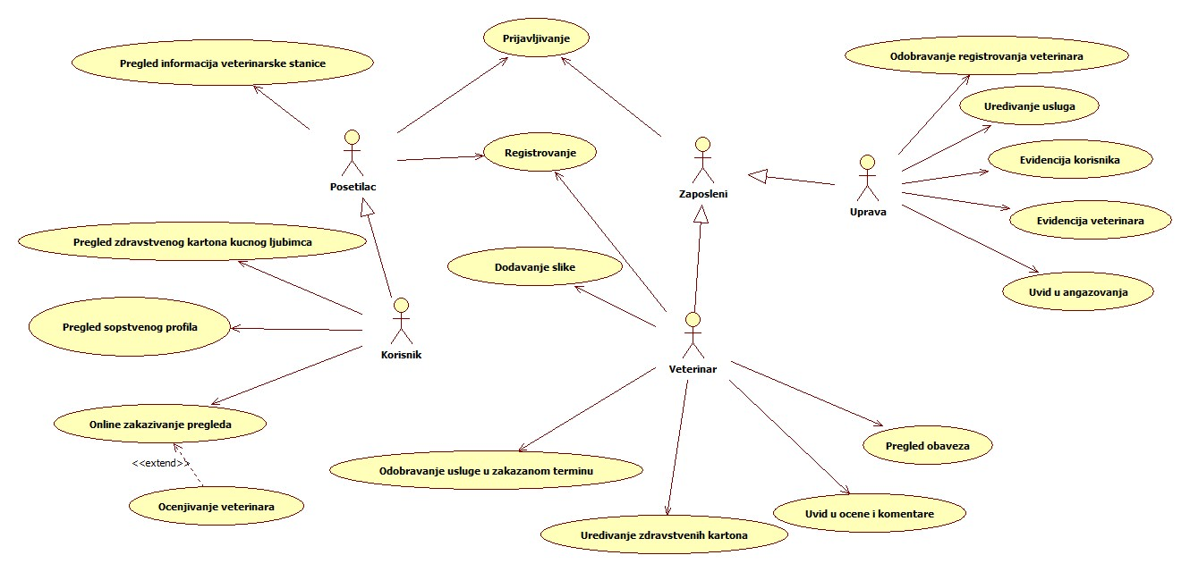
Slučajevi korišćenja pregled informacija veterinarske stanice, online zakazivanje pregleda, evidencija veterinara, evidencija korisnika i ažuriranje usluga obuhvataju složenije radnje koje se mogu razložiti dalje razložiti na pojedinačne slučajeve korišćenja.

Detaljni UML dijagram za slučaj korišćenja pregled informacija veterinarske stanice je prikazan na sledećoj slici:
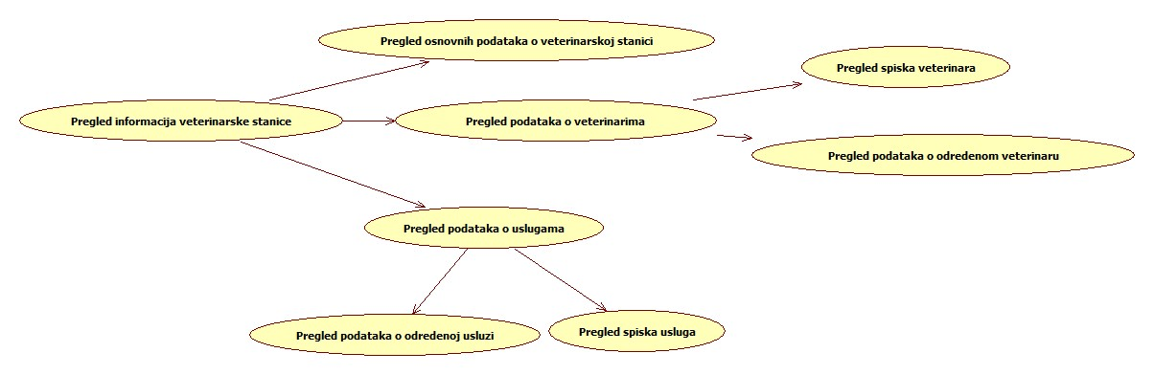
Detaljni UML dijagram za slučaj korišćenja online zakazivanje pregleda je prikazan na sledećoj slici:
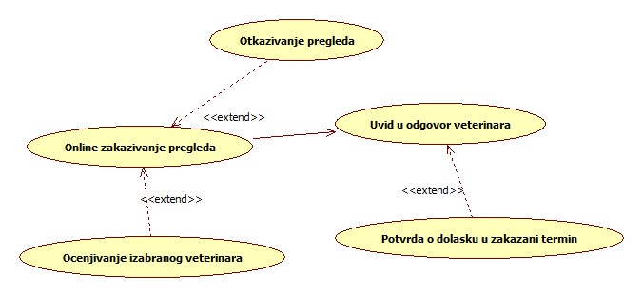

Detaljni UML dijagram za slučaj korišćenja evidencija veterinara je prikazan na sledećoj slici:
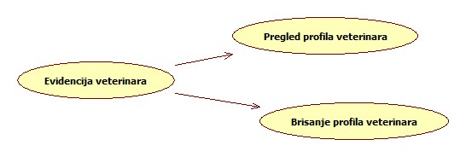
Detaljni UML dijagram za slučaj korišćenja evidencija korisnika je prikazan na sledećoj slici:
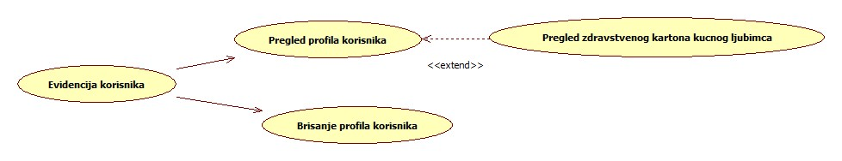
Detaljni UML dijagram za slučaj korišćenja ažuriranje usluga je prikazan na sledećoj slici:
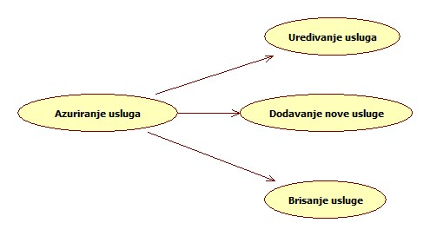

Profili korisnika
Identifikovani su sledeći profili korisnika portala Ready Vet:

Posetilac portala
Posetilac je osoba koja je pristupila Web aplikaciji kao neregistrovani korisnik i za njega se ne čuvaju nikakve informacije u sistemu. Korisnik ovog tipa ima uvid u osnovne informacije o veterinarskoj stanici, spisak zaposlenih veterinara, uvid u podatke o određenom veterinaru i uvid u usluge veterinarske stanice. Pristup portalu u ulozi posetioca je slobodan, tj. ne zahteva prethodno prijavljivanje na portal. Posetilac može registrovati nalog i kasnije se pomoću tog naloga prijaviti kao korisnik.

Korisnik
Korisnik je vlasnici kućnih ljubimaca. Prijavljivanjem na sajt imaće mogućnost da odabere veterinara, vrstu usluge i zakaže termin online pri čemu ima uvid u odgovor veterinara. Pored toga, moći će da otkaže zakazanu uslugu i da oceni izabranog veterinara nakon evidencije o obavljenoj vrsti usluge (nakon upisa u zdravstveni karton od strane izabranog veterinara). Korisnik takođe ima uvid u zdravstveni karton svog kućnog ljubimca. Relacija generalizacije od korisnika ka posetiocu ukazuje da korisnik nasledjuje sve mogucnosti posetioca.

Uprava
Upravu predstavlja vlasnik veterinarske stanice. Uprava evidentira profile svih korisnika i veterinara, odobrava dodavanje profila novih veterinara i briše profile otpuštenih, ima uvid u sve zakazane termine, određuje cenu usluga, dodaje i uklanja usluge. Shodno vezi generalizacije, uprava ima pristup svim funkcionalnostima definisanim za zaposlenog u veterinarskoj stanici.

Veterinar
Veterinar je osoba zaposlena u veterinarskoj stanici, koja prijavljivanjem na sajt ima uvid u svoje obaveze, u ocene i komentare od strane vlasnika ljubimaca o kvalitetu svog rada, uređuje zdravstvene kartone kućnih ljubimaca i odobrava zakazane usluge u izabranom terminu. Kao i u slučaju uprave, veterinar ima pristup svim funkcionalnostima definisanim za zaposlenog u veterinarskoj stanici.

Opis slučajeva korišćenja

Registracija
Kratak opis:
Prikaz stranice portala sa formom za unos osnovnih ličnih podataka i mogućnost kreiranja koriničkog naloga koji nudi dodatne servise.
Akteri:
Posetilac portala.
Preduslovi:
Nema.
Osnovni tok:
- Posetilac bira opciju za registrovanje novog korisničkog naloga.
- Prikazuje se forma za unos osnovnih ličnih podataka.
- Posetilac bira da li želi da se registruje kao korisnik ili veterinar.
- Posetilac unosi e-mail adresu, lozinku, ime, prezime, adresu stanovanja i kontakt telefon.
- Nakon unosa svih parametara klikom na dugme kreiraj nalog vrši se validacija podataka [izuzetak: Uneta e-mail adresa nije validna][izuzetak: Nisu popunjena sva tražena polja] [izuzetak: Broj telefona nije validan] [izuzetak:Uneta šifra je prekratka, mora sadržati najmanje 6 karaktera].
- Prosleđuju se uneti podaci serveru koji kreira korisnički nalog i smešta ga u bazu podataka.Za slučaj veterinara, zahtev se šalje Upravi i ona odobrava ili odbija zahtev.
- Aktiviranje naloga preko aktivacionog linka poslatog na e-mail.
- Prijavljivanje na portal sa izabranim kredencijalima. Prijavljivanje za slučaj veterinara će biti moguće tek nakon odobravanja zahteva za registraciju.
- Prikazuje se početna stranica portala.
Izuzeci:
[Uneta e-mail adresa nije validna] Vraća korisnika na formu za registraciju uz odgovarajuću poruku o grešci.
[Nisu popunjena sva tražena polja] Vraća korisnika na formu za registraciju uz odgovarajuću poruku o grešci.
[Broj telefona nije validan] Vraća korisnika na formu za registraciju uz odgovarajuću poruku o grešci.
[Uneta šifra je prekratka, mora sadržati najmanje 6 karaktera] Vraća korisnika na formu za registraciju uz odgovarajuću poruku o grešci.
Posledice:
Korisnički nalog je kreiran i može se pristupiti dodatnim servisima koji se nude registrovanom korisniku ili veterinaru.

Prijavljivanje
Kratak opis:
Prijava na portal koristeći mejl ili lozinku.
Akteri:
Zaposlen(Veterinar, Uprava), Korisnik.
Preduslovi:
Korisnik nije trenutno prijavljen.
Osnovni tok:
- Korisnik otvaranjem web aplikacije vidi početnu stranu portala i ima mogućnost prijave putem mejla i lozinke.
- Korisnik unosi mejl i lozinku, nakon čega šalje svoje podatke serveru klikon na dugme Prijavi se.
- Uneti podaci se prosleđuju do baze podataka gde se vrši njihova autentifikacija. [izuzetak: Pogrešan mejl i/ili lozinka].
- Ukoliko je autentifikacija uspešna generišu se podaci koji će omogućiti autorizaciju samog naloga.
- Nakon toga se prikazuje početna strana portala.
Izuzeci:
[Pogrešan mejl i/ili lozinka] Vraća korisnika na formu za logovanje uz prikladnu poruku.
Posledice:
Korisnik je prijavljen i odsad pa nadalje ima pristup dostupnim servisima.

Pregled osnovnih podataka o veterinarskoj stanici
Kratak opis:
Prikaz početne stranice portala sa osnovnim informacijama kao što je fotografija i tekst dobrodošlice.
Akteri:
Posetilac portala, korisnik.
Preduslovi:
Nema.
Osnovni tok:
- Korisnik bira opciju za prikaz osnovne stranice portala.
- Prikazuje se osnovna stranica portala.
Izuzeci:
Nema.
Posledice:
Tekuća stranica je osnovna stranica portala.

Pregled spiska veterinara
Kratak opis:
Prikaz stranice sa spiskom veterinara zaposlenih u stanici.
Akteri:
Posetilac portala, korisnik.
Preduslovi:
Nema.
Osnovni tok:
- Korisnik bira stavku iz menija za prikaz spiska veterinara.
- Prikazuje se stranica sa spiskom veterinara.
Izuzeci:
Nema.
Posledice:
Tekuća stranica je stranica sa spiskom veterinara zaposlenim u veterinarskoj stanici.

Pregled podataka o određenom veterinaru
Kratak opis:
Prikaz stranice sa informacijama o određenom veterinaru, uključujući ocene i komentare drugih korisnika.
Akteri:
Posetilac portala, korisnik.
Preduslovi:
Trenutno je prikazana stranica sa spiskom veterinara.
Osnovni tok:
- Korisnik bira opciju za prikaz detaljnijih informacija o određenom veterinaru sa spiska.
- Prikazuje se stranica sa profilom veterinara, podacima o njemu i ocenama i komentarima drugih korisnika čiji su kućni ljubimci bili na lečenju kod njega.
Izuzeci:
Nema.
Posledice:
Tekuća stranica je stranica sa podacima o veterinaru zaposlenom u stanici.

Pregled spiska usluga
Kratak opis:
Prikaz stranice sa spiskom usluga koje veterinarska stanica nudi.
Akteri:
Posetilac portala, korisnik.
Preduslovi:
Nema.
Osnovni tok:
- Korisnik bira stavku iz menija za prikaz usluga.
- Prikazuje se stranica sa spiskom usluga.
Izuzeci:
Nema.
Posledice:
Tekuća stranica je stranica sa spiskom publikacija.

Pregled podataka o određenoj usluzi
Kratak opis:
Prikaz detaljnog opisa usluge, cene, ukoliko je potrebno i predostrožnosti za vlasnike.
Akteri:
Posetilac portala, korisnik.
Preduslovi:
Trenutno je prikazana stranica sa spiskom usluga.
Osnovni tok:
- Korisnik bira opciju za prikaz više informacija o određenoj usluzi.
- Prikazuje se detaljni opis usluge i cena.
Izuzeci:
Nema.
Posledice:
Prikazan je detaljni opis usluge i cena iste.
Korisnik je trenutno prijavljen.

Pregled sopstvenog profila
Kratak opis:
Prikaz profila korisnika, sa osnovnim informacijama o njemu, spiskom životinja i zahtevima za pregled.
Akteri:
Korisnik.
Preduslovi:
Nema.
Osnovni tok:
- Izbor opcije za prikaz sopstvenog profila.
- Prikazuje se stranica sa osnovnim informacijama o korisniku, spiskom životinja i zahtevima za pregled.
- Korisnik klikom na Zahtevi može videti sve zahteve za pregled koje je dosad slao.
Izuzeci:
Nema.
Posledice:
Tekuća stranica je stranica sa osnovnim informacijama o korisniku, spiskom životinja i zahtevima za pregled.

Pregled zdravstvenog kartona kućnog ljubimca
Kratak opis:
Prikaz evidencije lečenja kućnog ljubimca.
Akteri:
Korisnik.
Preduslovi:
Trenutno je prikazan profil korisnika.
Osnovni tok:
- Izbor opcije za prikaz zdravstevnog kartona kućnog ljubimca.
- Prikazuje se stranica sa informacijama o svim prethodnim lečenjima sa terapijama i datuma obavljenih pregleda.
- Korisnik klikom na Dodaj utisak može dodati komentar o uslugama veterinara nakon obavljenog pregleda.
Izuzeci:
Nema.
Posledice:
Tekuća stranica je stranica sa informacijama o izabranom zdravstevnom kartonu kućnog ljubimca, ažurira se komentar u bazi podataka.

Online zakazivanje pregleda
Kratak opis:
Prikaz stranice za online zakazivanje termina kod izabranog veterinara sa mogućnošću otkazivanja termina.
Akteri:
Korisnik.
Preduslovi:
Korisnik je prijavljen i odabrana je mogućnost Online zakazivanje.
Osnovni tok:
- Korisnik bira opciju za online zakazivanje.
- Prikazuje se forma sa mogućnošću odabira odgovarajućeg termina, tipa pregleda i veterinara.
- Korisnik bira vrstu pregleda.
- Nakon odabira usluge korisnik bira Izaberite doktora i prikazuje se lista veterinara.
- Nakon odabira vrste usluge i veterinara, korisnik klikom na Izaberite datum unosi datum i prikazuju mu se slobodni termini za taj dan, tu vrstu usluge i za tog veterinara.
- Korisnik klikom na Kreiraj prosledjuje veterinaru zahtev za zakazivanje termina[Izuzetak: Morate odabrati sva polja].
- Prosledjeni zahtev se smesta u bazu podataka.
- Korisnik ima uvid u odgovor veterinara na prosledjeni zahtev.
- Ukoliko je korisnik otkazao termin, prikazuje se odabrani termin i veterinar se obaveštava o promenama.
Izuzeci:
[Izuzetak: Morate odabrati sva polja] Vraća korisnika na stranicu za online zakazivanje uz odgovarajuću poruku o grešci.
Posledice:
Korisnik je poslao zahtev za zakazivanje upravi veterinarske stanice.
Dijagram sekvence:
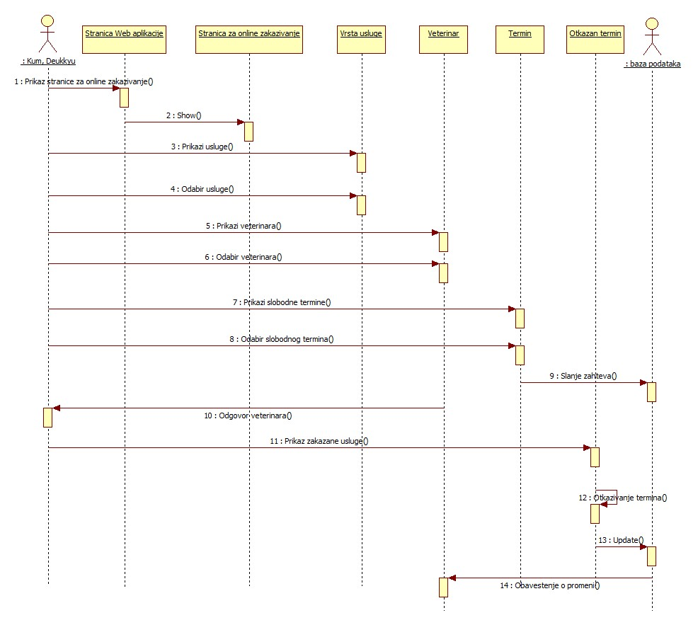

Uvid u odgovor veterinara
Kratak opis:
Prijavljeni korisnik ima uvid u odgovor na prosledjeni zahtev veterinaru sa mogućnošću potvrdjivanja termina.
Akteri:
Korisnik.
Preduslovi:
Prikazana je stranica za uvid u odgovor veterinara.
Osnovni tok:
- Korisnik otvara stranicu Profil i bira jezičak Zahtevi.
- U slučaju potvrde od strane veterinara, korisnik klikom na Odobri zahtev potvrdjuje dolazak u odabrani termin.
- U suprotnom, korisnik klikom na Online zakazivanje prikazuje se stranica za online zakazivanje i korisnik ponovo pokušava da zakaze kod veterinara.
Izuzeci:
Nema.
Posledice:
Zakazani termin, usluga i izabrani lekar se upisuju u bazu podataka.

Odobravanje usluga u zakazanom terminu
Kratak opis:
Odobravanje usluge i termina izabranih od strane korisnika.
Akteri:
Veterinar.
Preduslovi:
Trenutna stranica je odobravanje usluga u zakazanom terminu.
Osnovni tok:
- Veterinar otvara početnu stranicu nakon prijavljivanja.
- Prikazuje se lista svih izabranih usluga i termina od strane korisnika.
- Klikom na Odobri zahtev veterinar potvrdjuje i šalje odgovor korisnicima.
- U kalendaru će se prikazati svi termini zakazani datog dana.
Izuzeci:
Nema.
Posledice:
Prosledjuje se zahtev korisnicima i vrši se ažuriranje podataka u bazu podataka.

Uredjivanje zdravstvenih kartona
Kratak opis:
Prikazana strancica pruža mogućnost uredjivanja zdravstvenih kartona.
Akteri:
Veterinar.
Preduslovi:
Tekuća stranica je stranica sa svim zdravstvenim kartonima.
Osnovni tok:
- Veterinar bira stavku Kartoni iz korisničkog menija.
- Prikazuje se stranica sa svim zdravstvenim kartonima.
- Prikazuje se istorija svih lečenja odabranog kućnog ljubimca.
- Veterinar klikom na Dodaj pregled popunjava formular sa neophodnim podacima[Izuzetak: Morate uneti sve podatke].
- Osvežava se stranica evidencijom lečenja kućnog ljubimca.
Izuzeci:
[Izuzetak: Morate uneti sve podatke] Vraća veterinara na formu za unos podataka uz odgovarajuću poruku.
Posledice:
Zdravstveni karton je izmenjen.

Dijagram sekvence:
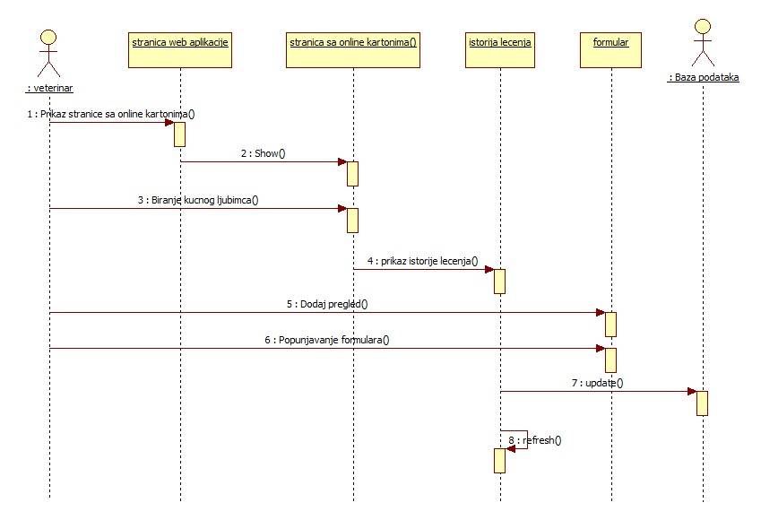

Uvid u ocene i komentare
Kratak opis:
Prikazuju se ocene svih veterinara i komenari dosadašnjih korisnika(vlasnici kućnih ljubimaca).
Akteri:
Veterinar, posetilac.
Preduslovi:
Nema.
Osnovni tok:
- Korisnik bira opciju za prikaz svih komentara i ocena.
- Prikazuje se stranica sa komentarima i ocene veterinara.
Izuzeci:
Nema
Posledice:
Tekuća stranica je stranica sa svim komentarima i utiscima.

Pregled obaveza
Kratak opis:
Prikaz stranice sa svim obavezama veterinara u narednom periodu.
Akteri:
Veterinar.
Preduslovi:
Prikazana je stranica koja pruža uvid u obaveze veterinara.
Osnovni tok:
- Veterinar bira opciju za prikaz obaveza.
- Prikazuje se stranica sa spiskom obaveza.
Izuzeci:
Nema.
Posledice:
Tekuća stranica je stranica sa spiskom obaveza.

Dodavanje slike
Kratak opis:
Dodavanje slike na profil veterinara.
Akteri:
Veterinar.
Preduslovi:
Prikazan je profil veterinara.
Osnovni tok:
- Veterinar bira opciju Postavi sliku.
- Veterinar bira sliku koju želi da postavi.
- Veterinar bira opciju Sačuvaj izmene.
Izuzeci:
Nema.
Posledice:
Postavljena je profilna slika veterinara.

Pregled profila korisnika
Kratak opis:
Pregled profila korisnika, sa svim njegovim životinjama.
Akteri:
Uprava
Preduslovi:
Trenutno je prikazan spisak korisnika portala.
Osnovni tok:
- Uprava bira korisnika čiji profil želi da poseti.

- Prikazuje se stranica sa profilom korisnika.

Izuzeci:
Nema.
Posledice:
Trenutno je prikazana stranica sa profilom korisnika.

Brisanje profila korisnika
Kratak opis:
Brisanje korisničkog naloga.
Akteri:
Uprava
Preduslovi:
Uprava je trenutno prijavljena.
Osnovni tok:
1. Uprava bira opciju iz menija za evidenciju korisnika.

2.Prikazuje se stranica sa listom korisnika.

3.Uprava selektuje profil za brisanje.

4.Klikom na dugme Obriši briše se profil korisnika.

5.Ažuriraju se podaci o profilima u bazi.

6. Osvežava se stranica sa profilima korisnika.

Izuzeci:
Nema.

Posledice:
Uprava je obrisala korisnički nalog.

Pregled profila veterinara
Kratak opis:
Pregled profila veterinara, sa svim njegovim podacima i utiscima.
Akteri:
Uprava
Preduslovi:
Trenutno je prikazan spisak veterinara.
Osnovni tok:
1.Uprava bira veterinara čiji profil želi da poseti.

2.Prikazuje se stranica sa profilom veterinara.

Izuzeci:
Nema.
Posledice:
Trenutno je prikazana stranica sa profilom veterinara.

Brisanje profila veterinara
Kratak opis:
Brisanje profila veterinara.
Akteri:
Uprava
Preduslovi:
Uprava je trenutno prijavljena.
Osnovni tok:
1. Uprava bira opciju iz menija za evidenciju veterinara.

2.Prikazuje se stranica sa listom profila.

3.Uprava selektuje profil za brisanje.

4.Klikom na dugme Obriši briše se profil veterinara.

5.Ažuriraju se podaci o profilima u bazi.

6. Osvežava se stranica sa profilima korisnika.

Izuzeci:
Nema.

Posledice:
Uprava je obrisala nalog veterinara.

Uređivanje usluga
Kratak opis:
Uprava ima mogućnost uređivanja usluga:, menjanja cene ili osnovnih informacija određene usluge.
Akteri:
Uprava
Preduslovi:
Uprava mora biti prijavljena na portal.
Osnovni tok:
- Uprava bira opciju za usluge.

- Prikazuje se stranica sa uslugama.

- Uprava aktivira komandu Izmeni uslugu.

- Prikazuju se opis usluge kao i cena.

- Uprava modifikuje podatke o usluzi.

- Nakon unosa izmenjenih parametara klikom na dugme Sačuvaj vrši se validacija podataka [izuzetak: Uneta cena ili opis nije validan][izuzetak: Nisu popunjena sva tražena polja].

- Ažurirana usluga se čuva u bazu.

- Prikazuje se ažurirana stranica sa uslugama.

Izuzeci:
Pri modifikaciji usluge, neki podaci su izostavljeni ili nevalidni. Vraća upravu na stranicu sa svim uslugama.

Posledice:
Određena usluga veterinarske stanice je izmenjena.

Dodavanje nove usluge
Kratak opis:
Kreiranje nove usluge veterinarske stanice.
Akteri:
Uprava
Preduslovi:
Uprava je trenutno prijavljena.
Osnovni tok:
- Uprava bira opciju za usluge.

- Prikazuje se stranica sa uslugama.

- Klikom na dugme Nova usluga otvara se forma za dodavanje nove usluge.

- Uprava unosi podatke o novoj usluzi.

- Nakon unosa svih parametara klikom na dugme Potvrdi vrši se validacija podataka [izuzetak: Uneta cena ili opis nije validan][izuzetak: Nisu popunjena sva tražena polja].
- Prosleđuju se uneti podaci serveru koji kreira novu uslugu i smešta je u bazu podataka.
- Ažuriraju se podaci o uslugama u bazi.
- Prikazuje se stranica sa svim uslugama.
Izuzeci:
[Uneto ime/cena/opis usluge nije validan] [Nisu popunjena sva tražena polja] Vraća upravu na stranicu sa prikazom svih usluga uz odgovarajuću poruku o grešci.
Posledice:
Uprava je dodala novu uslugu.

Brisanje usluge
Kratak opis:
Brisanje usluge veterinarske stanice.
Akteri:
Uprava
Preduslovi:
Uprava je trenutno prijavljena.
Osnovni tok:
- Uprava bira opciju za usluge.

- Prikazuje se stranica sa uslugama.

- Uprava selektuje uslugu za brisanje.

- Klikom na dugme Obriši uslugu briše se usluga.

- Ažuriraju se podaci o uslugama u bazi.
- Osvežava se stranica sa svim uslugama.
Izuzeci:
Nema.
Posledice:
Uprava je obrisala uslugu.

Uvid u angažovanja
Kratak opis:
Uprava ima mogućnost uvida u zakazane, odrađene i odbijene preglede.
Akteri:
Uprava
Preduslovi:
Uprava mora biti prijavljena na portal.
Osnovni tok:
- Uprava bira opciju iz menija Pregledi.
- Prikazuje se stranica sa listom rezervisanih pregleda.
- Uprava bira da li želi da vidi i odrađene ili odbijene preglede.

- Klikom na Detaljnije u slučaju odraženih pregleda, Uprava može da vidi kompletnu dijagnozu životinje.

Izuzeci:
Nema.

Posledice:
Tekuća stranica je stranica sa informacijama o pregledima.

Odobravanje registrovanja veterinara
Kratak opis:
Uprava odobrava registrovanje veterinara na portal.
Akteri:
Uprava
Preduslovi:
Uprava mora biti prijavljena na portal.
Osnovni tok:
- Upravi se na početnoj stranici pojavljuje lista zahteva za registraciju.
- Uprava odobrava zahtev klikom na Odobri zahtev ili odbija klikom na Poništi zahtev.
- Veterinar je nakon odobravanja registrovan i može se prijaviti na portal sa privilegijama veterinara.

Izuzeci:
Nema.

Posledice:
Veterinar je registrovan na portal i može da se prijavi putem svojih kredencijala.

Dodatni zahtevi

Funkcionalnost
U ovom odeljku su specificirani funkcionalni zahtevi koji su zajednički za više slučajeva korišćenja.
Ready Vet portal ne zahteva nikakve dodatne funkcionalnosti.

Upotrebivost
U ovom odeljku su specificirani zahtevi koji su vezani za, ili utiču na upotrebivosti sistema koji se razvija.
Korisnički interfejs prilagođen korisniku:
Korisnički interfejs Ready Vet portala će biti dizajniran tako da bude omogućeno jednostavno i intuitivno korišćenje bez potrebe za organizovanjem dodatne obuke.

Pouzdanost
U ovom odeljku su specificirani zahtevi u pogledu pouzdanosti sistema koji se razvija.
Dostupnost:
Ready Vet portal će biti dostupan 24 časa dnevno, 7 dana u nedelji. Vreme kada portal nije dostupan ne sme da pređe 10%.
Srednje vreme između otkaza:
Srednje vreme između dva sukcesivna otkaza ne sme da padne ispod 120 sati.

Performanse
U ovom odeljku su specificirani zahtevi koji definišu željene performanse sistema koji se razvija.
Broj korisnika koji simultano pristupaju:
Sistem će da podrži do 1000 simultanih pristupa korisnika portalu.
Vreme odziva za pristup bazi podataka:
Vreme potrebno za pristupanje bazi podataka u cilju izvršenje nekog upita ne sme da veće od 5 sekundi.

Podrška i održavanje
U ovom odeljku su specificirani zahtevi koji treba da poboljšaju stepen podrške i mogućnost održavanja sistema koji se razvija.
Ready Vet portal ne zahteva posebnu podršku i održavanje.

Ograničenja
U ovom odeljku su specificirana ograničenja kojih se treba pridržavati pri projektovanju sistema koji se razvija.
Hardverska platforma:
Klijentski deo sistema treba da ima mogućnost izvršavanja na bilo kom PC računaru sa minimum Pentium II procesorom i 128 MB RAM memorije.
Serverski deo sistema će raditi na PC računaru sa procesorom Pentium IV i 1GB RAM memorije.
Tipovi Web čitača:
Klijentski deo Ready Vet portala će biti optimizovan za sledeće Web čitače: Internet Explorer 6.0 i noviji, Opera 8.0 i noviji, kao i Firefox (Mozilla).

